儒家？愚家？

屈颖妍 [有理儿有面](javascript:void(0);)

**有理儿有面**

微信号 youli-youmian

功能介绍 你说是不是

2020-02-27[原文](https://mp.weixin.qq.com/s?__biz=Mzg3MjEyMTYyNg==&mid=2247488999&idx=2&sn=c7a2e367869ca8471a6dcea57ab6f93b&chksm=cef54192f982c88409db51634b163f19d6d5a838292912e18d6138314063e5237afad6ed511c&scene=27#wechat_redirect&cpage=83) 发表于

收录于合集



本文作者：香港资深传媒人 屈颖妍

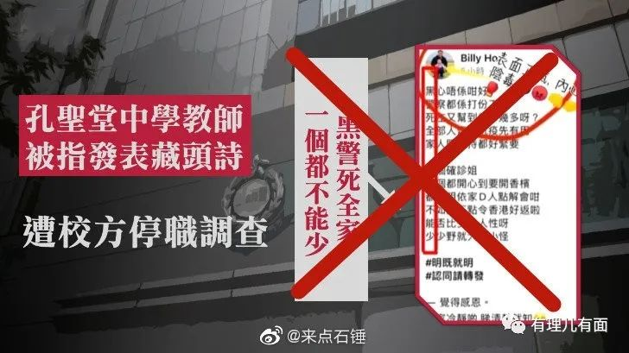

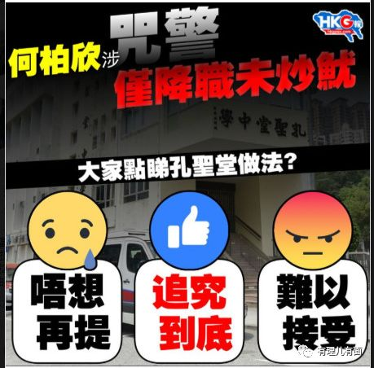

小学课室里，陈小明上课时玩闪咭被老师逮个正着：

老师：“拿出来，没收，陈小明现在是上课时间，玩什么闪卡？”

小明：“寃枉呀，闪卡不是我的，我刚刚在地下拾到，正想问这是谁的东西，就给你捉个正着了……”

老师：“你当我傻的？当我三岁？我教了二十年书，什么谎话未听过？你上课玩玩具已经犯规，现在讲大话更罪加一等！”

以上情节，做过学生的一定经历过，你可能是当事人，也可能耳闻目睹，但那句“你当我傻的？”，是老师揭穿学生谎言时最常说的话。

没想到，这句话，全港市民今天要用来骂老师、骂学校、骂一班做教育的人。

跑马地孔圣堂中学署理副校长何栢欣日前在脸书上发表了一则写着：“黑警死全家，一个都不能少”的“藏头诗”，被学校暂时停职调查后，昨日校方公布“惩处”：因贴文并非原创只是转发，何栢欣真诚相信此贴文是作为警方打气之用，并无他意，事后友人告知才发现其特别含意，已实时删贴，学校相信何栢欣是敏感度不足，并非蓄意，基于他平日工作勤奋，决定只终止其署理副校长职务，回复教学工作。

看到这里，大家都会骂句：“你当我傻㗎？”当日何栢欣的贴文除了有那段藏着“黑警死全家”的文字，还有两句“明既就明”、“大家冷静啲睇清楚就知”，说得这么白了，校长、校监、校董会仍相信这是无心之失？仍认同他的谎言？

如果你们真心相信，那你们就是天真得不适合教学；如果你们只是碍于社会压力扮相信，你们不单包庇暴力、更是包庇说谎者。

今天你们对犯错的教师网开一面，明天你们再也不能义正辞严教导犯错学生。人无信而不立，以后你们还能向学生贯输甚么孔家儒教？今日老师说了一个盲都看出是大话的谎言，然后全校一起帮忙圆谎，还要全香港市民一起做愚民，到底你们学的是儒家？还是愚家？







**关注公众号：**

**有理儿有面**

**理   性｜   揭   秘｜   探   讨**







### 精选留言

用户设置不下载评论